Занятие элективного предмета по теме:
"Нахождение расстояния и угла между скрещивающимися прямыми" в 11д классе.
Цель:
1. Научить применять основные понятия, определения при решении стереометрических задач.
2. Изучить метод ортогонального проектирования и научить использовать его при решении задач.
3. Развивать пространственное мышление, логическое обоснование понятий в ходе решения.

Задача 1
Дан куб ABCDA₁B₁C₁D₁. Найти угол между прямыми А₁В и АС₁.
(рассмотреть два способа)
Дано: АС₁- куб.
Найти: . 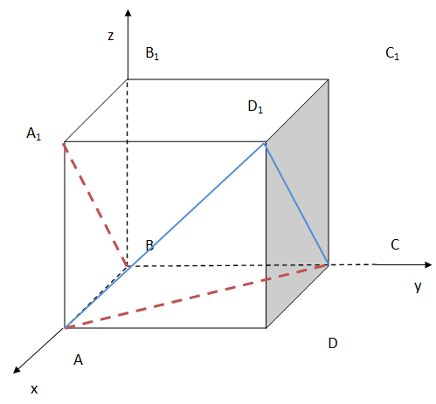
Решение:
1 способ.
1. Проведем CD₁IIBA₁, и диагональ AD₁. Получим равносторонний треугольник ACD₁, т.к. диагонали квадратов равны, значит ∠D₁CA = , а ∠D₁CA =.
2 способ.
Поместим куб в прямоугольную систему координат так, чтобы точка В совпала с началом координат и сторона куба АВ = 1. Тогда координаты точек А(1;0;0), С(0;1;0), В(0;0;0), А₁(1;0;1), , .
и 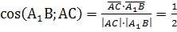 => .
Ответ: .

Задача 2
Площадь основания правильной треугольной призмы АВСА₁В₁С₁ равна 1. Найти расстояние между прямыми АА₁ и ВС₁.
Дано:
А..С₁ - правильная призма,
Найти: d(АА₁;ВС₁). 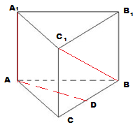

Решение:
1. АА₁IIСС₁, значит АА₁II(С₁СВ), тогда по определению за расстояние от прямой АА₁ до прямой ВС₁ принимается длина перпендикуляра от точки А до плоскости (С₁СВ), а это есть медиана АD, а значит и высота в АВС, AD - искомое расстояние.
2. , 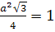; ; 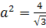 ; 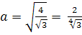.
3. ACD - прямоугольный , АС= ; ∠C =, значит
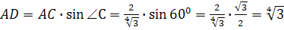.
Ответ: .

Задача 3
В пирамиде DABC известны длины ребер АВ = АС = DB = DC = 10; BC = AD = 12. Найти расстояние между прямыми DA и BC.
Дано:
DABC - тетраэдр
AB = AC = CD = DB = 10
BC = AD = 12
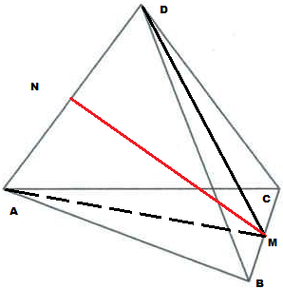
Найти: d(AD;BC)
Решение:
1. За расстояние между прямыми AD и BC принимается длина общего перпендикуляра.
2.
3. ADM - равнобедренный, MN - медиана, а значит и высота, MN ⊥ AD, значит MN - искомое расстояние между скрещивающимися прямыми.
4. ABM - прямоугольный, AM = .
5. AMN - прямоугольный, MN = .
Ответ: .

Задача 4
Длина ребра правильного тетраэдра DABC равна 1. Найти угол между прямыми DM и CE, где М - середина ребра ВС, Е - середина ребра АВ.
Дано:
DABC - тетраэдр. АВ = 1.
СМ = МВ, АЕ = ЕВ.
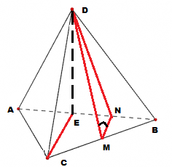
Найти: .

Решение:
1. Проведем MN II CE, тогда =DMN = M.
2. CEB - прямоугольный, СЕ = 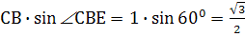.
3. MN - средняя линия ∆СЕВ, значит MN = 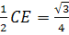.
4. DM = EC =.
5. ∆DEN - прямоугольный, ED = , EN = , тогда
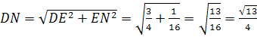.
6. По теореме косинусов в ∆DMN найдем .
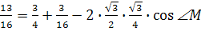.
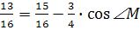.
.
Ответ: 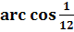.

Метод ортогонального проектирования.
Лемма.
Расстояние между скрещивающимися прямыми равно расстоянию от точки, являющейся проекцией одной из данных прямых на перпендикулярную ей плоскость, до проекции другой прямой на эту плоскость.
Дано:
b; ,
, .
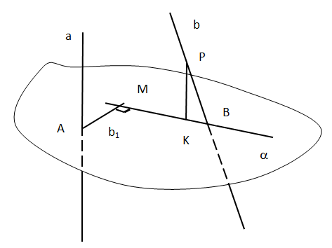
Доказать: AM = d(a;b).
Доказательство:
За расстояние от прямой a до b принимается длина перпендикуляра от любой точки прямой a до плоскости, которая проходит через прямую b параллельно a.
1. , проведем PK ⊥ α и получим плоскость (КРВ).
2. Проведем .
3. Так как РК ⊥ α, a ⊥ α, то a II PK a II (KPB).
4. Проведем АМ ⊥ , тогда по определению АМ - есть искомое расстояние между прямыми а и b.

Алгоритм нахождения расстояния между скрещивающимися прямыми.
1. Находим плоскость перпендикулярную к одной из скрещивающихся прямых и точку, являющуюся проекцией этой прямой.
2. Строим проекцию другой прямой на эту плоскость.
3. Проведем перпендикуляр от точки до проекции, который является искомым расстоянием.

Задача 5
В кубе ABCDA₁B₁C₁D₁ ребро равно 2. Найти расстояние между прямыми A₁B и AC.
Дано:
AC₁ - куб,
АВ = 2.
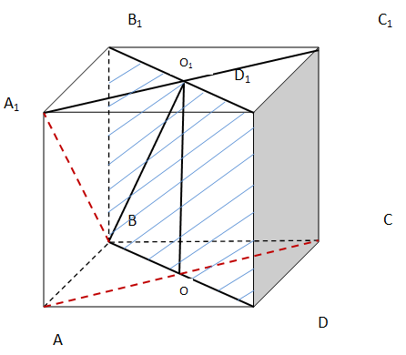
Найти: d(BA₁;AC).

Решение:
1. Находим плоскость, которая перпендикулярна прямой а - это есть плоскость (BD₁B₁)=β, проекция АС на плоскость β - точка О.
2. , значит ВО₁ - есть проекция прямой А₁В на плоскость β.
3. Сделаем выносной чертеж ∆ОВО₁ и проведем ОМ ⊥ ВО₁.
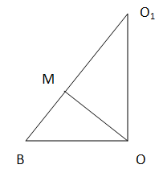
4. 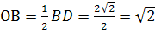 ; ОО₁=2
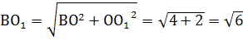
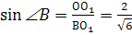
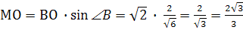 .
Ответ: .

